 | Министерство науки и высшего образования Российской Федерации  Федеральное государственное бюджетное образовательное учреждение  высшего образования  «Московский государственный технический университет  имени Н.Э. Баумана  (национальный исследовательский университет)»  (МГТУ им. Н.Э. Баумана)

ФАКУЛЬТЕТ «Информатика и системы управления»_________________________________

КАФЕДРА «Программное обеспечение ЭВМ и информационные технологии»___________

Лабораторная работа № 11

Тема Среда Visual Prolog 5.2

Студент Сушина А.Д.

Группа ИУ7-61б

Оценка (баллы) _______________

Преподаватель Толпинская Н.Б.

Москва.
2020 г
Цель работы – познакомиться со средой Visual Prolog, познакомиться со структурой программы: способом запуска и формой вывода результатов.
Задачи работы: изучить принципы работы в среде VisualProlog, возможность получения однократного и многократного результата, изучить базовые конструкции языка Prolog, структуру програмым Prolog, форму ввода исходных данных и вывода результатов работы программы.
Ход работы
Задание:
- Запустить среду Visual Prolog5.2.
- Настроить утилиту TestGoal
- Запустить тестовую программу, проанализировать реакцию системы и множество ответов.
- Разработать свою программу - «Телефонный справочник».
- Протестировать работу программы.
TestGoal
Запустим тестовую программу. На листинге 1 представлен код этой программы.
Листинг 1. Тестовая программа
- predicates
- likes(symbol,symbol)
- clauses
- likes(ellen,tennis).
- likes(john,football).
- likes(tom,baseball).
- likes(eric,swimming).
- likes(mark,tennis) .
- likes(bill,Activity):-likes (tom, Activity) .
- goal
- likes(bill, baseball).

Утилита Test Goal ответит в окне приложения: yes (да)
Если заменить в разделе goal запрос на likes(bill, tennis), утилита Test Goal ответит: no (нет).
Телефонный справочник
На листинге 2 представлен код программы «Телефонный справочник».
Листинг 2. Программа «Телефонный справочник»
- predicates
- nondeterm person(symbol, symbol, symbol, symbol).

- clauses
- person("Vanya", "Petrov", "+7-905-734-23-21", "Moscow, Lenina street, 58").
- person("Vasya", "Ivanov", "+7-999-711-23-21", "Moscow, Ivanova street, 11").
- person("Vanya", "Sidorov", "+7-915-721-32-21", "Moscow, Yandex street, 51").
- person("Misha", "Grachov", "+7-922-111-23-43", "Moscow, Vasya street, 111").
- person("Grisha", "Lohov", "+7-911-872-23-11", "Moscow, Uiiii street, 1").
- person("Kolya", "Kokov", "+7-921-123-56-21", "Moscow, Blabla street, 21").

- goal
- write("Input name:"), nl, readln(Name),
- person(Name,Surname,Number,Adress), nl.

Ввод | Ответ
Vanya | Name=Vanya,Surname=Petrov,Number=+7-905-734-23-21, Adress=Moscow, Lenina street, 58  Name=Vanya,Surname=Sidorov,Number=+7-915-721-32-21,Adress=Moscow, Yandex street, 51  2 Solutions
Kolya | Name=Kolya,Surname=Kokov,Number=+7-921-123-56-21,Adress=Moscow, Blabla street, 21

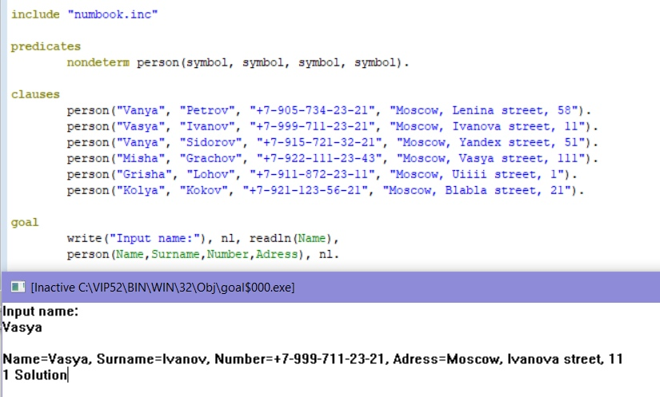
Рис 1. Пример работы программы.

Выводы
Что собой представляет программа на Prolog, какова ее структура? Как она реализуется, как формируются результаты работы программы?
Программа на Prolog представляет собой базу знаний и вопрос. База знаний содержит истинностные знания, используя которые программа выдает ответ на запрос. При поиске ответов на вопрос, он рассматривает альтернативные варианты и находит все возможные решения (методом проб и ошибок) — множества значений переменных, при которых на поставленный вопрос можно ответить –«да».
Основным элементом языка является терм: константа, переменная или составной терм. Составной терм является предикатом. Программа представляет набор фактов и правил.
Факты представляют собой составные термы, с помощью которых фиксируется наличие истинностных отношений между объектами предметной области — аргументами терма.
Правила являются обобщенной формулировкой условия истинности знания – отношения между объектами предметной области (аргументами терма), которое записано в заголовке правила. Условие истинности этого отношения является телом правила.
Утверждения программы — это предикаты. Предикаты могут не содержать переменных (основные) или содержать переменные (не основные). В процессе выполнения программы — система пытается найти, используя базу знаний, такие значения переменных, при которых на поставленный вопрос можно дать ответ «Да».
Программа на Prolog состоит из разделов. Каждый раздел начинается со своего заголовка. Структура программы:
- директивы компилятора — зарезервированные символьные константы
- CONSTANTS — раздел описания констант
- DOMAINS — раздел описания доменов
- DATABASE — раздел описания предикатов внутренней базы данных
- PREDICATES — раздел описания предикатов
- CLAUSES — раздел описания предложений базы знаний
- GOAL — раздел описания внутренней цели (вопроса).
В программе не обязательно должны быть все разделы.

